
УТВЕРЖДАЮ
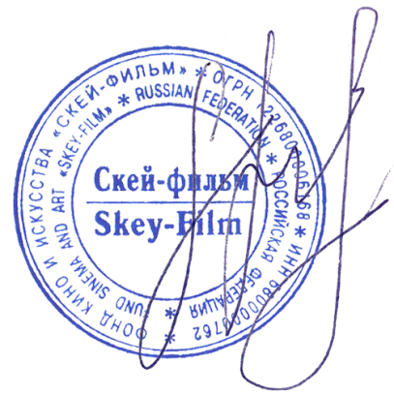
Президент фонда киноискусства СКЕЙ-ФИЛЬМ

С.Р.Шакарян

"1" января 2025 г.

ПОЛОЖЕНИЕ

Международного хореографического конкурса-премии
«Лучшие танцоры года» г. Новокузнецк 8 февраля 2026 год

Общие положения:

Всероссийский хореографический конкурс, проводится кино-продюсерским центром «SKEY-FILM» в городе Новокузнецк
Дата: 8 февраля 2026 год
Место: ДК «Алюминщик», ул. Ленина, 41

Начало: 10:00
- Цели и задачи конкурса:
Создание условий для творческого развития и самореализации личности;
Содействие духовному самосовершенствованию творческого потенциала;
Выявление талантливых исполнителей, коллективов, преподавателей среди участников конкурса и стимулирование их творческой активности;
Повышение уровня художественной культуры и исполнительского
мастерства;
Объединение всех участников в творческое содружество.

- Условия участия:
Для участия в Конкурсе необходимо отправить заявку на электронную почту или заполнить «заявку участника» в dancer_of_year@mail.ru
официальном сообществе ВКонтакте – https://vk.com/topic-102626267_54868434

В заявке необходимо указать:
    - ФИО или название группы (студии). Город.
    - Руководитель, концертмейстер.
    - Возрастная категория.
    - Название песни и вокальная номинация. (Для коллектива необходимо указать количество участников).
    - Контакты: ссылка в "ВКонтакте" и номер телефона (участника или руководителя).
    - Краткая информация об участнике (по желанию, не более 10 предложений).
    - Информационный источник (где и от кого получили информацию о конкурсе).
3. Порядок организации и проведения:

Организацию и проведение конкурса осуществляет оргкомитет, сформированный из арт-менеджеров кино-продюсерского центра «Скей- фильм».

3.1 Конкурс проводится в следующих возрастных категориях:
- до 6 лет;
- 7–9 лет;
- 10–12 лет;
- 13–15 лет;
- 16–19 лет;
- 20 лет и старше.
- Смешенная возрастная категория

3.2 Номинации:
Эстрадный танец, современная хореография, хип-хоп, народный танец, народно-стилизованный танец, восточное танцевальное направление, классический танец, контемп, модерн, Street Dance, Jazz Funk, танцевальное шоу, бальные танцевальное направление, авторское хореография, детский танец и другие.

3.3 Критерии оценки участников:
- техника исполнения (соответствие стилю, уровень сложности, оригинальность, возможности танцора исполнить характерные особенности выбранной танцевальной техники, качество исполнения, ритм, синхронность при исполнении танца);
- композиция/хореография (выбор танцевальных элементов и их композиция, фигуры, вариация, использование танцевальной площадки, вариативность и оригинальность использования различных связок);
- имидж конкурсанта (самовыражение, презентация, контакт со зрителем, костюм, выражение задуманной идеи в танцевальной композиции, реквизит, если это необходимо, макияж);
- зрелищность номера, сюжет (если он уместен или необходим).
Участники конкурса оцениваются специально приглашенным, компетентным жюри.

Участники конкурса оцениваются специально приглашенным, компетентным жюри.

4. Требования к участникам Конкурса:

4.1 Присылая свою заявку, участник Конкурса соглашается, что предоставленные фотографии и личные данные, кроме адреса, телефона и e-mail, могут быть использованы Организаторами Конкурса в рекламных целях. Каждый участник имеет право подать одну или несколько заявок на участие в Конкурсе.
4.2 Адрес, телефон и e-mail участника Конкурса используются Организаторами Конкурса только для контакта с участником Конкурса. Организаторы Конкурса соблюдают полную конфиденциальность в отношении контактных данных и не передают их третьим лицам (они
высылаются по электронной почте организаторам).
4.3 Участник Конкурса или руководитель студии, от которой подается заявка на участие, обязуются предоставлять достоверные сведения в заявке. При предоставлении недостоверных сведений участник Конкурса дисквалифицируется.
Требования к материалам, предоставляемым участниками Конкурса:

Каждый участник исполняет одну или несколько хореографических композиций. Выступление участников должно сопровождаться качественной фонограммой, предоставляемой самим участником.

5. Жюри Конкурса:

5.1 Для оценки конкурсных выступлений создается профессиональное иногороднее жюри, в состав которого входят ведущие хореографы, продюсеры танцевальных проектов, режиссёры танцевальных-хореографических шоу-проектов. Состав жюри, а также его председатель утверждается Оргкомитетом Конкурса.
5.2 В состав Жюри не могут входить участники Конкурса.
5. 3 Жюри определяет лауреатов I, II, III степени и победителей Гран-при.
6. Дополнение:

6. 1 Лауреаты первой степени и лауреаты Гран-при представлают свой регион на всероссийском финале конкурса ЛУЧШИЕ ТАНЦОРЫ ГОДА РОССИИ в Москве.
2 Участие в конкурсе основано на личном и добровольном желании. Денежные средства используется на организационные расходы конкурса- премии.

Организационный взнос: для солистов - 1550 руб., для дуэтов - 2500 руб., для группы до 5 участников - 5000 руб., для группы от 5 до 10 участников – 8000 руб., для группы от 11 до 20 участников – 12000 руб. Оплата идет за одну
композицию.

7. Заключение:

Данное положение является основным регламентирующим документом молодежного танцевального конкурса - премии «Лучшие танцоры года».
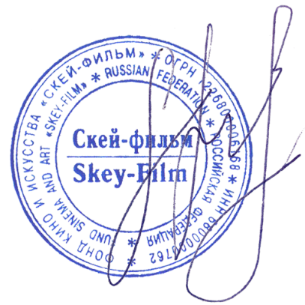
С уважением,
Президент фонда кино и искусства СКЕЙ-ФИЛЬМ
Шакарян Саркис
7 920 499 45 47

